ЧЕЛЯБИНСКАЯ ОБЛАСТЬ

АДМИНИСТРАЦИЯ
ЗЛАТОУСТОВСКОГО ГОРОДСКОГО ОКРУГА
РАСПОРЯЖЕНИЕ

19.05.2026 г. | № | 1560-р/АДМ
г. Златоуст
Объемы потребления топливно-энергетических ресурсов, услуг водоснабжения и водоотведения
на 2026 год и на плановый период
2027 год для муниципальных учреждений, источником финансирования которых являются денежные средства из бюджета Златоустовского городского округа,
а также электроэнергии, расходуемой на уличное освещение

В целях рационального использования топливно-энергетических ресурсов (далее-ТЭР), услуг водоснабжения и водоотведения, эффективного расходования средств бюджета Златоустовского городского округа, недопущения роста задолженности перед поставщиками коммунальных услуг:
1. Утвердить объемы потребления ТЭР, услуг водоснабжения
и водоотведения на 2026 год и на плановый период 2027 год муниципальным учреждениям, источником финансирования которых являются денежные средства из бюджета Златоустовского городского округа, а также электроэнергии, расходуемой на уличное освещение (приложение).
2. Руководителям муниципальных учреждений, при передаче помещений в аренду, договоры с арендаторами на оплату коммунальных услуг заключать после согласования расчетных объемов потребления топливно-энергетических и водных ресурсов с отделом промышленности сельского хозяйства
и потребительского рынка экономического управления администрации Златоустовского городского округа.
3. Главным распорядителям бюджетных средств, отраслевым органам Администрации Златоустовского городского округа, осуществляющим функции и полномочия Учредителя в отношении муниципальных учреждений, обеспечить предоставление в отдел промышленности сельского хозяйства
и потребительского рынка экономического управления Администрации Златоустовского городского округа информации о фактическом потреблении подведомственными муниципальными учреждениями ТЭР, услуг водоснабжения и водоотведения в разрезе объектов учреждений, видов услуг, источников финансирования, поставщиков с подробным обоснованием причин отклонений от утвержденных объемов. Срок предоставления ежемесячного (нарастающим итогом) отчета – до 3 числа месяца, следующего за отчетным периодом.
4. Признать утратившим силу распоряжение Администрации Златоустовского городского округа от 13.05.2023 г. № 1581-р/АДМ «Объемы потребления топливно-энергетических ресурсов, услуг водоснабжения
и водоотведения на 2023 год и на плановый период 2024 год
для муниципальных учреждений, источником финансирования которых являются денежные средства из бюджета Златоустовского городского округа,
а также электроэнергии, расходуемой на уличное освещение»
5. Пресс-службе Администрации Златоустовского городского округа (Семёнова А.Г.) разместить настоящее распоряжение на официальном сайте Златоустовского городского округа в сети «Интернет».
6. Ответственность за исполнение настоящего распоряжения возложить на руководителей главных распорядителей бюджетных средств, отраслевых органов Администрации Златоустовского городского округа, осуществляющих функции и полномочия Учредителя в отношении муниципальных учреждений и на руководителей муниципальных учреждений.
7. Организацию выполнения настоящего распоряжения возложить
на начальника экономического управления Администрации Златоустовского городского округа Утееву Н.С.
8. Контроль за выполнением настоящего распоряжения оставляю
за собой.
9. Распространить действие настоящего распоряжения
на правоотношения, возникшее с 01.01.2026 г.

Заместитель Главы Златоустовского городского округа по общим вопросам | 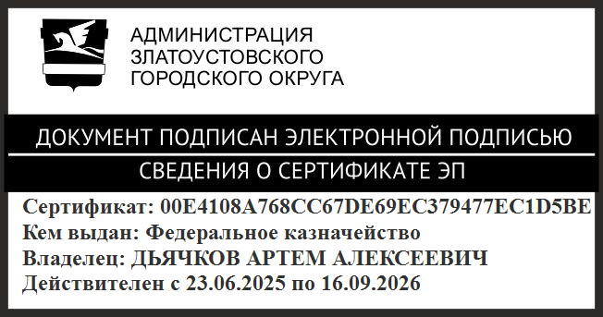 | А.А. Дьячков

